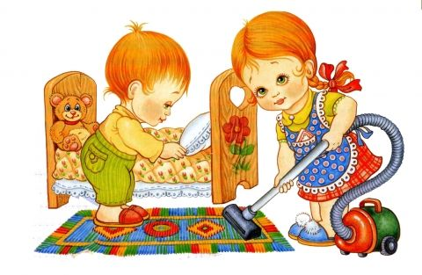
Как воспитать в ребенке помощника?

Мы привыкли к тому, что дети наводят дома хаос, раскидывают игрушки и не дают нам спокойно убраться. В том, что малыш устраивает беспорядок, виноваты сами родители. Стоит всего лишь сменить тактику поведения, и вы не узнаете своего ребенка. 10 простых, но очень эффективных советов помогут вам воспитать помощника:
- Делать вместе!
Распространенная мамина фраза: «Иди, поиграй, я пока что занята» — серьезная ошибка на пути воспитания настоящих помощников. Занимайтесь домашними делами вместе. Посади ребенка рядом на кухне, дай ему поучаствовать в лепке пельменей, измельчении салатных листьев, вытирании стола или перебирании гречневой крупы.
Поставьте рядом с взрослой гладильной доской – игрушечную, и займитесь глажкой вместе. Не разграничивай домашние дела и общение с ребенком, а объединяй эти процессы. Например, во время совместной уборки можно одновременно рассказывать сказку о вещах, которые искали свое место, и наконец, благодаря маленькому волшебнику, нашли.
- Отмечай успехи.
Волшебные слова, которые работают как с детьми, так и со взрослыми: «Только ты можешь сделать это действительно очень хорошо!» Осознавая собственную неповторимость и значимость в вопросе сбора фантиков с пола или вытирания пыли с телевизора, дети с радостью будет заниматься делом, в котором они отмечен как лучшие из лучших.
- Учитывай характер.
Старайся замечать склонности ребенка к тому или иному виду деятельности. Доверяй малышу выполнять именно те задачи, которые ему по душе. Одним детям нравятся глобальные работы, например, мытье пола. Другим — требующая сосредоточенности и тщательности сортировка книг или игрушек. Давай каждому свое.
- Играйте!
Скучные повседневные дела можно превратить в веселые игры. Укрощение пылесоса на территории детской комнаты, мытье волшебных чашек или поиски клада в сумках с продуктами, принесенными мамой из магазина, — наверняка, таких приключений в жизни твоих детей еще не было.
- Пусть помощь будет настоящей.
Привлекай ребенка к помощи там, где она тебе действительно нужна, а не только чтобы занять или отвлечь его от шалостей.
6. Оставь место для сюрприза.
Дети любят делать родителям сюрпризы. Предоставь им такую возможность, дав понять, как тебя обрадует неожиданная помощь с их стороны. Пусть помытая тарелка, накормленная кошка и застеленная постель станут для тебя таким сюрпризом. Не скрывай своей радости и не скупись на похвалу.
- Не рассчитывай на идеальное исполнение
Сразу ожидать, что ребенок будет делать домашнюю работу идеально, не стоит. Ни в коем случае не ругай его, даже если после уборки появился дополнительный мусор, который тебе придется убирать. Конечно, поначалу за маленьким ребенком придется многое переделывать, но это необходимый этап на пути к прогрессу.
- Дай разобраться самостоятельно
Если ребенок долго выполняет домашнюю работу:
- не вмешивайтесь,
- не подгоняйте;
- и тем более не ругайте.
Наберитесь терпения, и дай довести процесс до конца. Иначе испуганный ребенок в следующий раз откажется вам помогать, и тогда маме придется самой всегда завершать инициативы ребенка: ведь в его голове не отложится тот факт, что любое начатое дело должно быть обязательно закончено.
- Работа по дому – это не наказание!
Домашний труд не должен быть наказанием за плохое поведение. Ребенок не должен думать, что ему нужно сложить игрушки или убрать свои вещи только потому, что он что-то натворил.
- Не разделяй обязанности на «женские» и «мужские».
И мальчики, и девочки должны уметь:
- вымыть посуду;
- убирать свою комнату;
- пришивать пуговицы;
- и даже забивать гвозди.

